2-х местный диван Лабиринт
Размер (ШхГхВ): 105×73×77 см

Метки: 2-х местный, Материал: Экокожа 3 категория
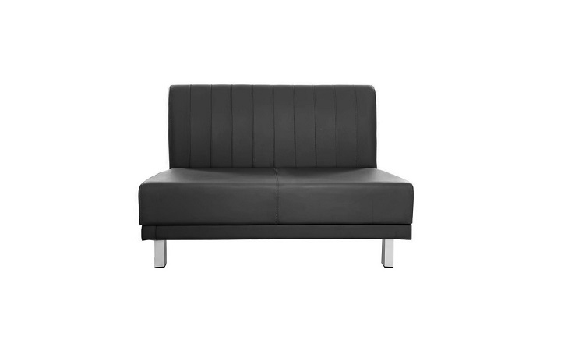

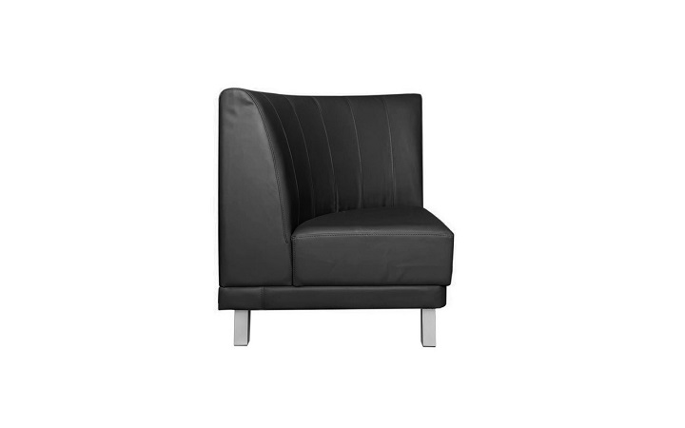

Секция угловая Лабиринт 90
Размер (ШхГхВ): 73×73×77 см

Экокожа 3 категория

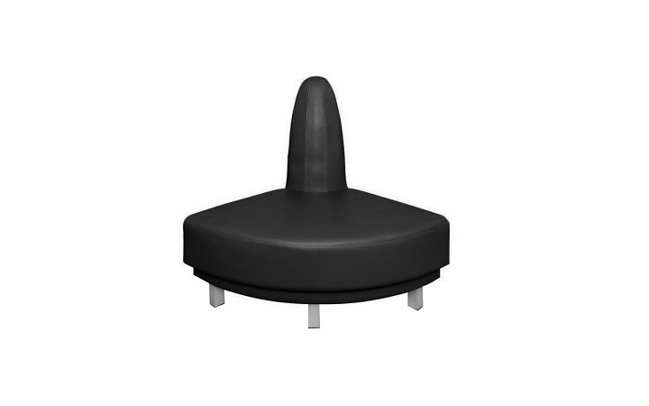

Секция угловая Лабиринт 270
Размер (ШхГхВ): 73×73×77 см

Материал: Экокожа 3 категория

